Міністерство освіти та науки України
Національний університет «Львівська політехніка»



Лабораторна робота №4
з курсу
«Web-технології та Web-дизайн»

на тему:
«Реалізація меню для сайту. Бургер меню.»

Виконала:
студентка гр. СА-22
Худзь Вікторія

Прийняв:
к.т.н., доцент каф. ІСМ,
Лозицький О.А.

Львів 2025
Теоретичні відомості
Меню навігації є важливим елементом структури будь-якого веб-сайту, оскільки забезпечує зручний доступ користувача до основних розділів сторінки. Меню може бути горизонтальним або вертикальним, а також багаторівневим (випадаючим).
Випадаюче меню реалізується за допомогою HTML-структури списків (<ul>, <li>, <a>) у поєднанні з CSS-властивостями, що дозволяють відображати або приховувати підпункти при наведенні курсора миші (:hover) чи натисканні. Основні параметри оформлення задаються через flex-box або display: block/none, які керують розташуванням елементів у ряд чи стовпчик.
Для адаптації меню під мобільні пристрої використовується спеціальний підхід — бургер-меню. Це іконка, натискання на яку відкриває вертикальний список пунктів меню. Така реалізація забезпечує зручну навігацію навіть на екранах малого розміру.
Адаптація меню здійснюється за допомогою медіа-запитів @media, які дозволяють приховати стандартне горизонтальне меню при зменшенні ширини вікна браузера та замінити його на бургер-меню. Для відкриття і закриття бургер-меню використовується JavaScript, який додає або видаляє відповідні класи CSS (наприклад, .active) і керує відображенням елементів.
Таким чином, у роботі розглядається створення повноцінної системи навігації, яка змінює свій вигляд залежно від типу пристрою, забезпечуючи зручність використання та адаптивність сайту.

Хід роботи
- Створено навігаційне меню у блоці <header> за допомогою HTML-елементів <nav>, <ul>, <li>, <a>.
Меню відображається горизонтально завдяки властивості display: flex, що дозволяє рівномірно розташувати пункти у ряд.
- Для кожного пункту меню задано стилі шрифтів, кольори, відступи та ефекти наведення за допомогою CSS.
- Для адаптації сайту під мобільні пристрої створено бургер-меню - іконку, яка з’являється при зменшенні ширини екрана. Це реалізовано за допомогою медіа-запиту @media (max-width: 980px), у якому звичайне горизонтальне меню приховується, а бургер-іконка стає видимою.
- За допомогою JavaScript реалізовано функціонал відкриття та закриття меню при натисканні на бургер-іконку.
Під час відкриття створюється окремий блок меню з анімацією появи та затемненням фону, а при повторному натисканні меню зникає.
- Меню протестовано у різних режимах перегляду (десктоп, планшет, смартфон), перевірено плавність переходів та зручність користування.

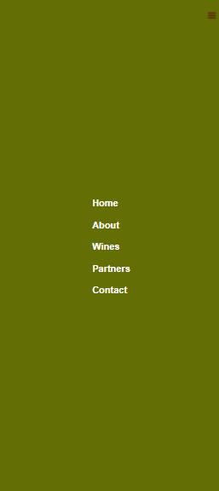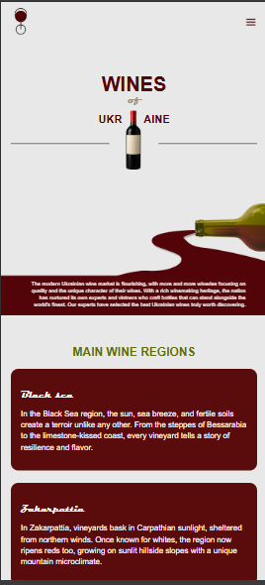
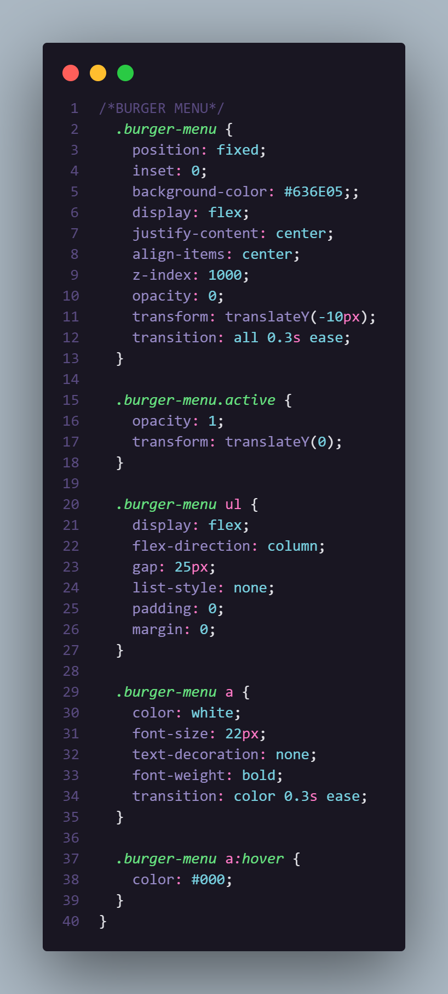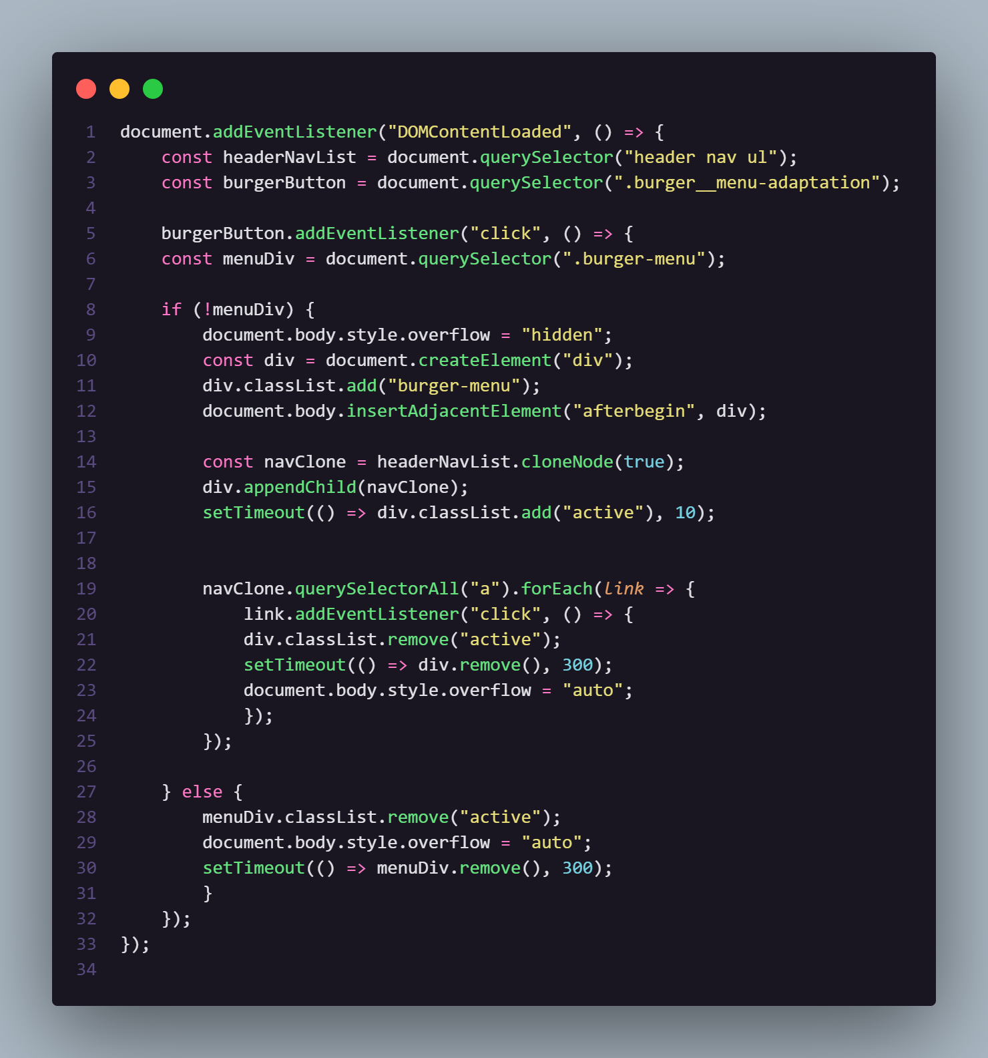

Висновок:
У результаті виконання лабораторної роботи розроблено адаптивне меню навігації для веб-сайту. У десктопній версії меню має горизонтальне розташування, а в мобільній - перетворюється на бургер-меню, що відкриває вертикальний список пунктів. Для створення та адаптації використано HTML для структури, CSS для оформлення та медіа-запити @media для підлаштування під різні екрани. Функціональність відкриття та закриття бургер-меню реалізовано за допомогою JavaScript, що забезпечує інтерактивність і зручність користування. Таким чином, у роботі відпрацьовано навички створення навігаційних елементів, адаптації інтерфейсу під мобільні пристрої та використання JavaScript для взаємодії користувача з елементами сторінки.

